МИНИСТЕРСТВО ОБРАЗОВАНИЯ КРАСНОЯРСКОГО КРАЯ
КРАЕВОЕ ГОСУДАРСТВЕННОЕ АВТОНОМНОЕ ПРОФЕССИОНАЛЬНОЕ ОБРАЗОВАТЕЛЬНОЕ УЧРЕЖДЕНИЕ
«КРАСНОЯРСКИЙ КОЛЛЕДЖ ОТРАСЛЕВЫХ ТЕХНОЛОГИЙ И ПРЕДПРИНИМАТЕЛЬСТВА»

ОТЧЕТ ПО ЛАБОРАТОРНОЙ РАБОТЕ №10
Многостраничный сайт и передача данных формами (PHP)
тема
Преподаватель |  |  |  |  |  | Ю.А. Шихова
 |  |  |  | подпись, дата |  | инициалы, фамилия
Обучающийся |  | ИСИП23-01 |  |  |  | А.В. Ревягин
 |  | номер группы |  | подпись, дата |  | инициалы, фамилия

Красноярск 2026
Цель работы:
Научиться создавать многостраничный веб-сайт на PHP, подключать общие части страниц (header, footer) и передавать данные между страницами с помощью форм, используя методы GET и POST. Освоить принципы разделения кода на повторяющиеся компоненты и обработку введённых пользователем данных на стороне сервера.

Задачи работы:
В ходе выполнения лабораторной работы необходимо решить следующие задачи:
- Изучить всю необходимую для разработки информацию;
- Разработать многостраничный сайт на php.
- Оформить отчет по лабораторной работе.

Ход работы:

Для начала я разобрался в теме работы и изучил всю необходимую информацию, часть из неё получилось найти в курсе, часть в документациях.

После я написал весь код, разделив его на несколько файлов, получилось что-то вроде clean architecture, ознакомится с кодом можно на гитхабе. Далее я захостил сайт на своём компьютере с помощью xampp и протестировал его работу:

Рис. 1 - Страница
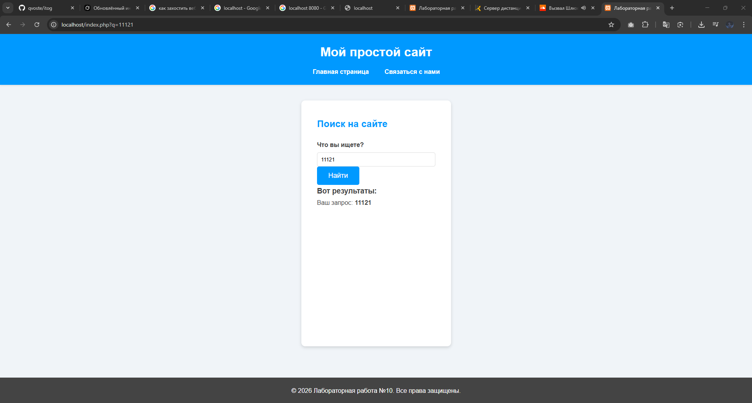

Вывод:
В ходе выполнения лабораторной работы был разработан мини-сайт «Обратная связь», состоящий из нескольких страниц.

Гитхаб: https://github.com/Artemidasss/lab_10

